TABLERO MATEMATICO

* Introducción al proyecto
* Componentes y Materiales: (¿Qué es y para qué sirve?)
  + Arduino
  + LCD
  + Protoboard
  + Jumpers
* Diagrama de conexión

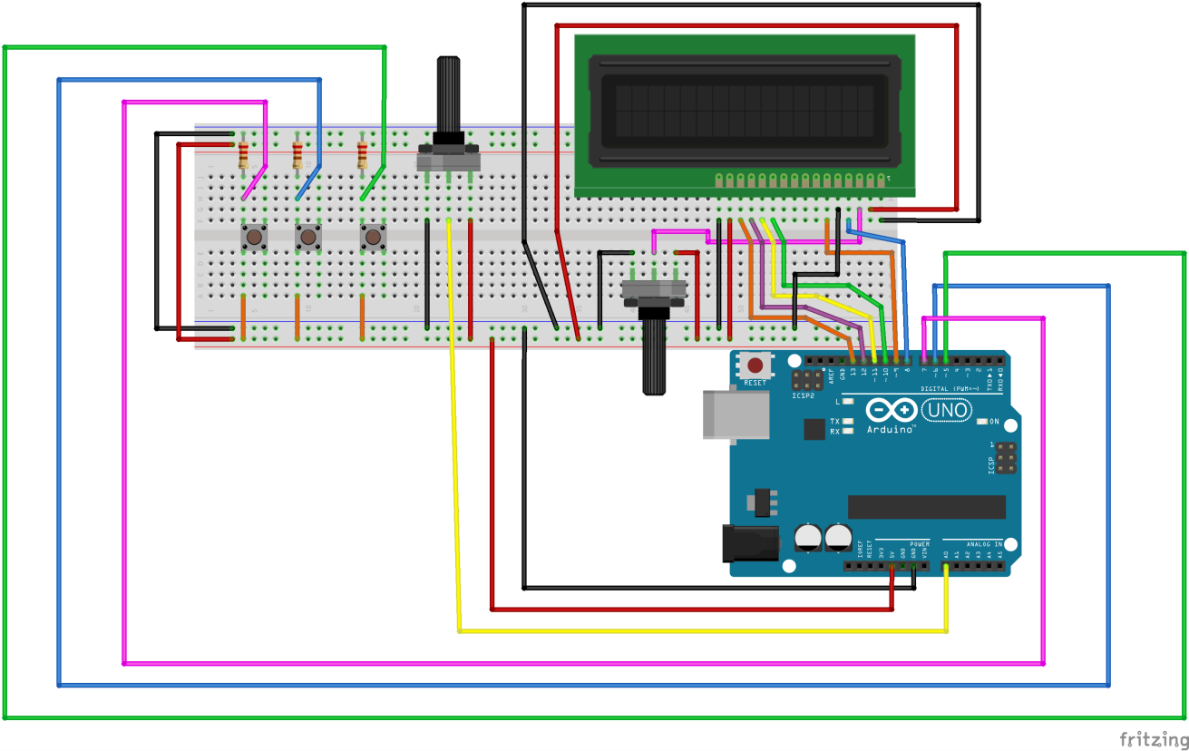

* Explicación del funcionamiento del proyecto